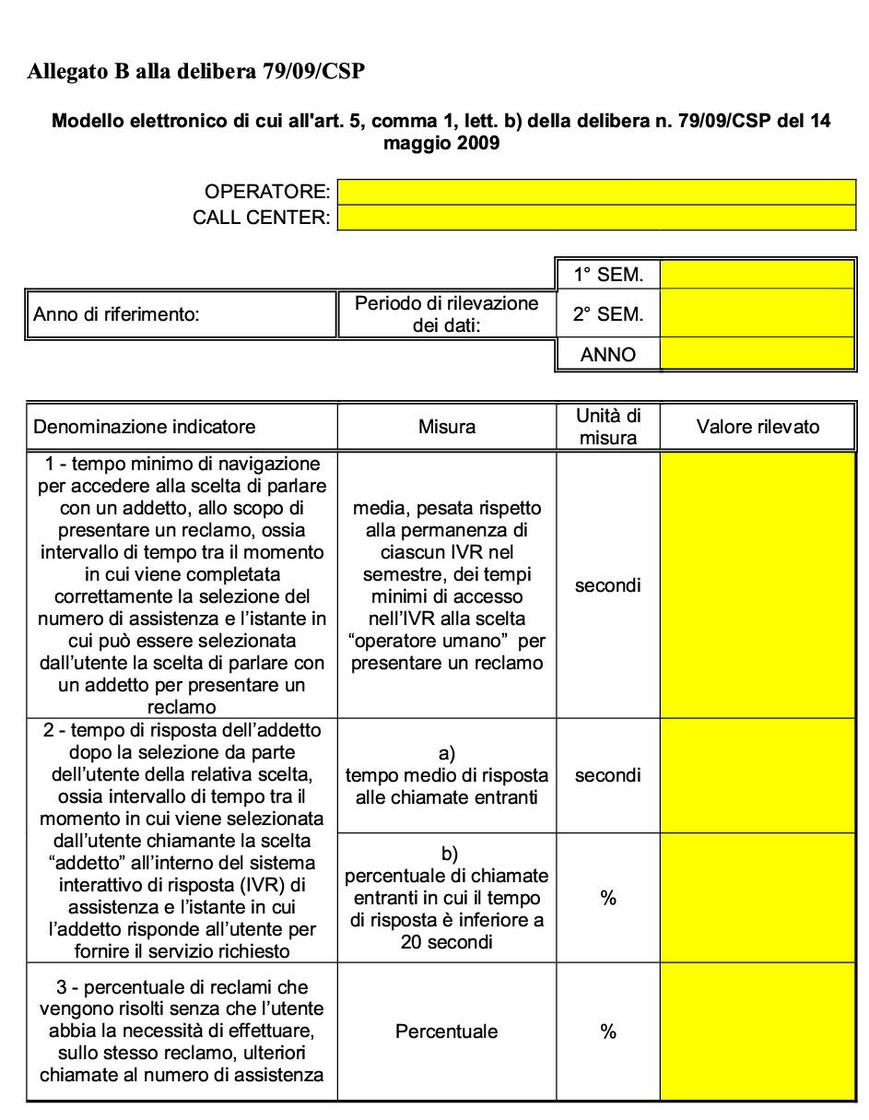

2022

X

Aetherna S.r.l.

Linkem S.p.A. – Sede di Bari & Taranto

10,72%

65%

30 sec

39 sec